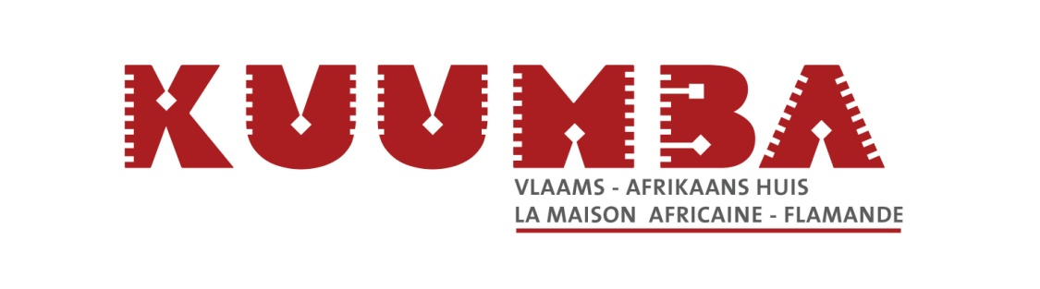**NIEWJAARSFEEST – FÊTE DE NOUVELLE AN**

SAMEDI 14/01/2012 ZATERDAG

SOIREE MUSICALE AVEC / MUZIKALE AVOND MET :

**FREDDYKA & DIDIER ANACONDA**

(RUMBA & SOUKOUS)

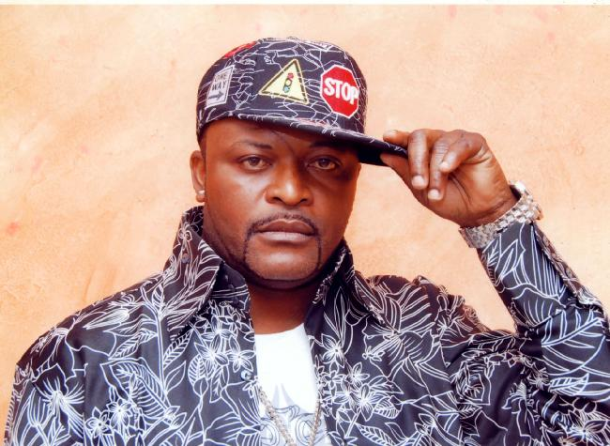

* **20 : 30**
* VIN CHAUD GRATUIT
* @ KUUMBA

Vredestraat 35 rue de la Paix Elsene / Ixelles

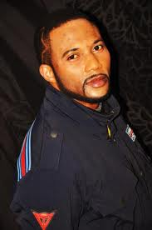

 Met de steun van de Vlaamse Gemeenschap / Avec le soutien de la communauté Flamande